­­­BOBINAS DE HELMHOLTZ

Relatório

2020/2021

Alunos:

Bruno Lemos – 98221

Filipe Freixo – 98471

Ricardo Antunes - 98275

Unidade Curricular:

Mecânica e Campo Eletromagnético

Curso:

Mestrado Integrado em Computadores e Telemática

Índice

Resumo: 3

Introdução: 3

Parte A 4

Material necessário 4

Procedimento Experimental 4

Cuidados a ter 5

Análise e discussão 5

Parte B 6

Material necessário 6

Procedimento Experimental: 7

Cuidados a ter 7

Análise e discussão 8

Conclusão 9

Bibliografia 10

Contribuição dos autores 10

# Resumo:

Esta atividade experimental divide-se em duas partes, parte A e parte B. A parte A tem como objetivo calcular a constante de calibração da sonda de Hall. Os materais utilizados foram um solenoide, um reóstato, um amperímetro, um voltímetro e uma sonda de Hall. O valor obtido da constante de calibração (cc) é 0,0259 (T/V) sendo o erro relativo 7,45 * 10^-4 e o erro percentual 2,88%. O valor obtido é semelhante ao valor real, tendo uma boa exatidão e as medições foram precisas. O objetivo desta parte da atividade foi concluído com sucesso.

A parte B tem como objetivo calcular o campo magnético nas duas bobinas e verificar o princípio da sobreposição para o campo magnético. Os materiais utilizados foram duas bobinas, um reóstato, um amperímetro, uma sonda de Hall, uma fonte e alguns fios. O número de espiras obtido em cada bobina é 177. Dado que não temos conhecimento do número real de espiras, não é possível obter a exatidão do resultado calculado. Enquanto que as medições foram precisas. De acordo com os gráficos obtidos concluímos que o princípio de sobreposição para o campo magnético se verifica.

# Introdução:

Nesta atividade experimental, começamos por calcular a constante de calibração. Para isso, colocamos no interior do solenoide a sonda de Hall, com tensão de Hall nula e fizemos variar a corrente elétrica, registando todos os valores da corrente e da tensão de Hall. De seguida, fomos calcular o campo magnético do solenoide para cada variação de corrente elétrica, utilizando a seguinte expressão: $Bsol= Uo\frac{N}{L}Is$

Com os valores obtidos do campo magnético e da tensão de Hall, criamos um gráfico cujo declive é a constante de calibração. $Cc= \frac{B}{Vh}$

De seguida , calculamos o número de espiras em cada bobina e verificámos o princípio da sobreposição do campo magnético. Para isso, colocámos a sonda de Hall no interior de cada bobina, medindo e registando o campo magnético ao longo do seu eixo e registando a tensão de Hall e a posição. Efétuamos este processo duas vezes, só alterando a configuração dos fios.

Após estas medições, somámos o campo magnético de cada bobina criando um gráfico (3). Depois, ligámos as bobinas em série e fomos medindo os valores do campo magnético e criámos outro gráfico (4), vendo que o campo magnético do gráfico 3 é semelhante ao gráfico 4, verificando assim o princípio da sobreposição.

**Falta por os gráficos**\*\*\*\*\*\*\*\*\*\*\*\*\*\*\*\*\*\*\*\*\*\*\*\*\*\*\*\*\*\*\*\*\*\*--º------qw3rfqWTGQ

# Parte A

**Determinação da constante de calibração**

## Material necessário

* Reóstato
* Amperímetro
* Voltímetro
* Solenoide
* Sonda de Hall

Os instrumentos de medida utilizados foram o voltímetro e o amperímetro.

## Procedimento Experimental

Primeiramente fechamos o circuito de modo a que a corrente elétrica passasse na sonda, utilizando um “comutador” (S) existente na unidade de controlo da sonda de Hall. Ligamos também os terminais da sonda à entrada do amplificador e um voltímetro à saída.

De seguida, observamos no voltímetro a tensão de Hall amplificada e, na ausência de campo magnético, a tensão deveria ser nula. Se tal não acontecesse, anulamos a tensão residual atuando no potenciómetro colocado na unidade de controle (P). Montamos então o circuito da figura 3 utilizando o solenoide e registamos o valor da corrente elétrica e da tensão de Hall.

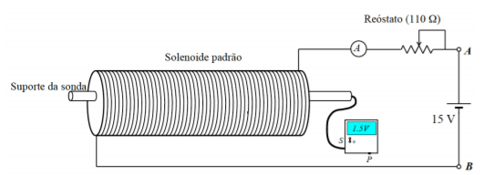

Figura 1. Montagem experimental da parte A

Posteriormente, colocamos a sonda no interior do solenoide, sendo a tensão de Hall nula.

Por último, variamos a corrente elétrica que percorre o solenoide, e que produz os vários valores de campo magnético B, sendo que registamos a tensão de Hall (V) para os diferentes valores de corrente.

Foram feitas 12 medições da corrente elétrica e da tensão de Hall.

Para cada medição da corrente elétrica, fomos calcular o respetivo campo magnético, através da seguinte formúla: $Bsol= Uo\frac{N}{L}Is$, cuja unidade SI é T.

## Cuidados a ter

Ao colocar a sonda de Hall no interior do solenoide, verificar se a tensão de Hall é nula.

## Análise e discussão

* Constante de calibração (Cc) = 0,0259 ± 7,45E-4 (T/V)

Formúla de constante de calibração: $Cc= \frac{B}{Vh}$ (T/V)

Erro percentual – 2,88%

Analisando estes resultados, podemos concluir que a constante de calibração é um valor com uma boa exatidão.

* 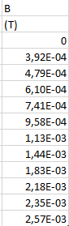Campo magnético (B) nas 12 medições:

Formúla de campo magnético: $Bsol= Uo\frac{N}{L}Is$ (T)

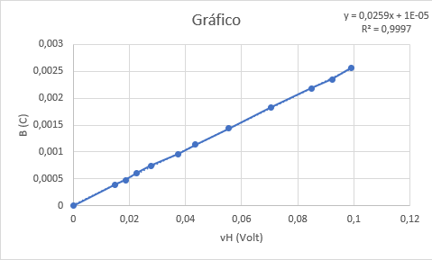

Com os valores do campo magnético e da tensão de Hall, criámos um gráfico cujo declive é a constante de calibração.

Figura 2. Gráfico de campo magnético por tensão de Hall

# Parte B

**Verificação do princípio da sobreposição para o campo magnético**

## Material necessário

* Reóstato
* Amperímetro
* Voltímetro
* Solenoide
* Sonda de Hall
* Fonte (15 V)
* Bobinas
* Régua

Os instrumentos de medida utilizados foram o voltímetro, o amperímetro e a régua.

## Procedimento Experimental:

Primeiramente colocamos as duas bobinas em disposição geométrica de modo a ficarem na configuração de helmholtz e fixamo-las nessa disposição ao longo de toda a atividade.

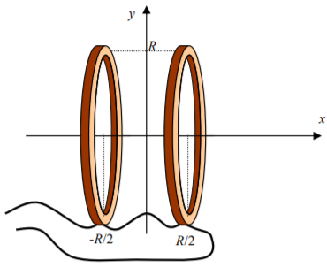De seguida, registamos os dados relevantes tais como a situação das bobinas na escala graduada, as dimensões das bobinas e a posição da escala da sonda de Hall relativamente à escala das bobinas.

Posteriormente, montamos um circuito-série com uma fonte de 15V e uma das bobinas, um reóstato e um amperímetro, de modo semelhante ao que montamos na parte A e ajustamos a intensidade da corrente a um valor que mantivemos fixo ao longo da experiência (I = 0.5 (A)).

Figura 3. Esquema representativo do posicionamento das bobinas a uma distância R

Utilizámos então a sonda de Hall, medimos o campo magnético criado pela bobina ao longo do seu eixo, centímetro a centímetro (18 vezes), registando cada par de valores (posição, tensão de Hall).

De seguida, removemos a tensão aplicada e aplicamos à outra bobina, sendo que ajustamos a corrente para 15 V e repetimos o processo dito anteriormente (parágrafo anterior) medindo e registando o valor da tensão de Hall nos mesmos pontos do eixo, mas para a outra bobina.

Para cada bobina, calculámos o respetivo campo magnético.

Por fim, ligamos as duas bobinas em serie sendo que a corrente fluía no mesmo sentido para ambas as bobinas e utilizamos a sonda de Hall para medirmos o campo magnético criado pela bobina ao longo do seu eixo, sendo que mais uma vez, de centímetro a centímetro registando cada par de valores (posição, tensão de Hall).

## Cuidados a ter

* Fixar as bobinas sempre na mesma posição
* Verificar se a corrente elétrica é sempre constante ( I = 0.50 A)

## Análise e discussão

Figura 4. Valores obtidos de campo magnético nas diferentes bobinas

* Número de espiras de cada bobina é 177

O nº de espiras é ******************************( Explicar como chegamos la

Com as formulas)

Ver incertezas do numero de espiras

Juntar gráficos

Com o gráfico dizer que se verifica o principio da sobreposicao

* Campo magnético de cada espira é 5,53E-6 (T)

Com os resultados obtidos, podemos concluir que o princípio da sobreposição se verifica, uma vez que a soma dos campos magnéticos de cada bobina é igual ao campo magnético obtido através da expressão $B= Cc*Vh$, sendo a constate de calibração (Cc) obtida na primeira parte da atividade laboratorial.

Conclusão

# Bibliografia

* Guião da atividade laboratorial 2.1: Bobinas de Helmholtz;
* Dossiê pedagógico (estrutura do relatório);

# Contribuição dos autores

* Bruno Lemos - 33.3(3)%
* Ricardo Antunes - 33.3(3)%
* Filipe Freixo - 33.3(3)%